简单使用说明

1. 程序退出全屏Esc键，全屏为F键；
2. 确保激光器、电机、相机全部接入，明确激光器和电机串口号，点击串口设置按钮，弹出激光器和电机设置窗口，左边为激光器，右边为电机，注意：串口是否配置正确，激光器默认波特率为9600，电机的波特率为115200；

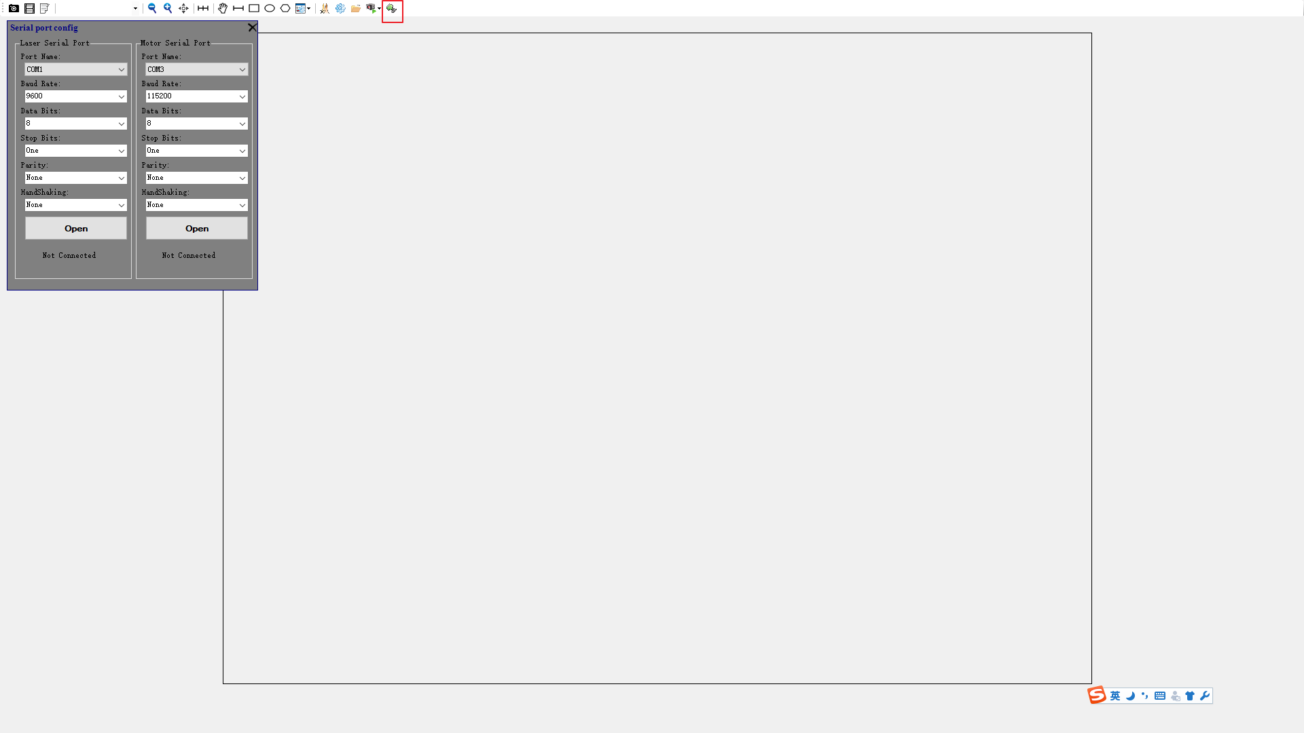

1. 若激光未打开，此时在键盘上面按Ctrl+D键，可以弹出调试对话框，如下图所示，因为串口已经配置，此时无需配置，点击70按钮，打开或者关闭激光。

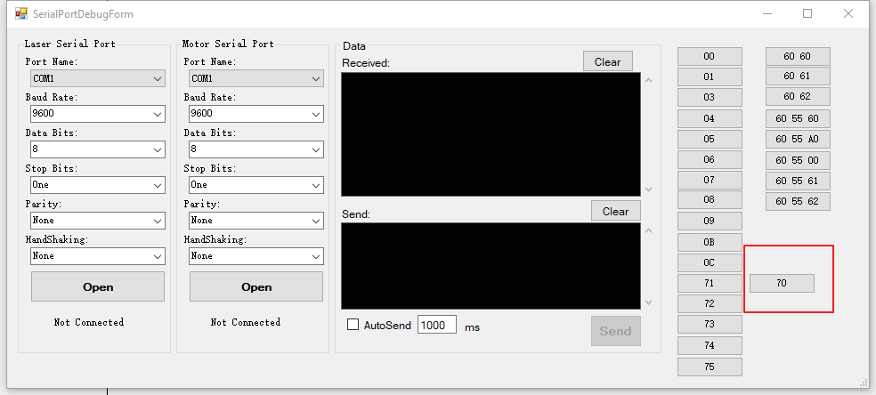

1. 此时电机和激光器已经正确配置，确保相机已正确连接，打开相机列表窗口，如下图所示，在列表中选择需要打开的相机，点击确定；

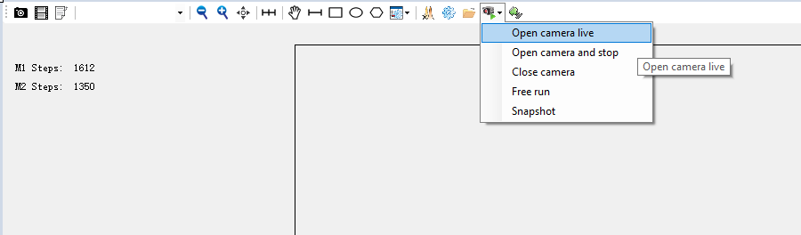

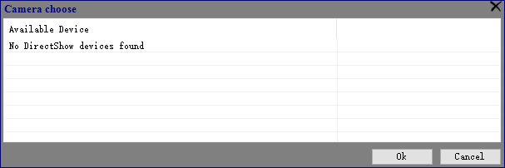

1. 点击激光按钮，再点击校准按钮。



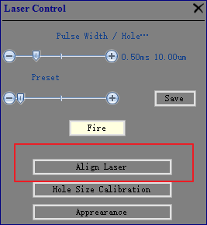

此时一定要按照提示一步步地执行，因为执行不当，程序会出错，转换矩阵就无法生成，后面将无法进行操作。

在步骤一：在屏幕上点击激光中心点，点击偏了会影响后面的点，在屏幕上点击完了点击下一步，

步骤二：在屏幕上点击激光中心点，再点击下一步…一直到第七步，点击确定或者保存，就完成了转换矩阵的生成。（确保点击了7个激光点）

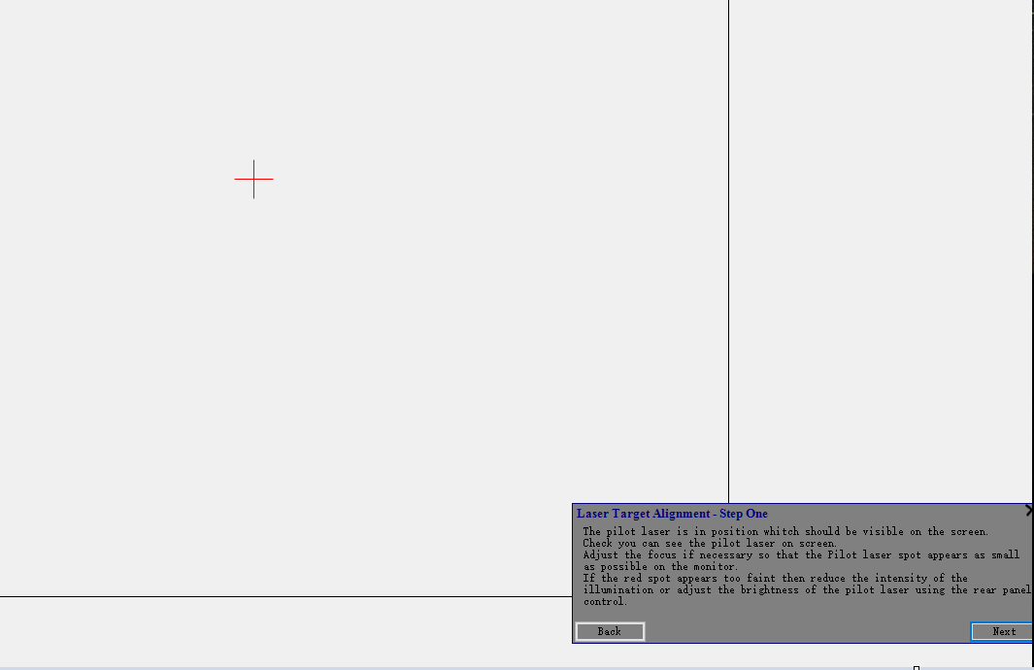

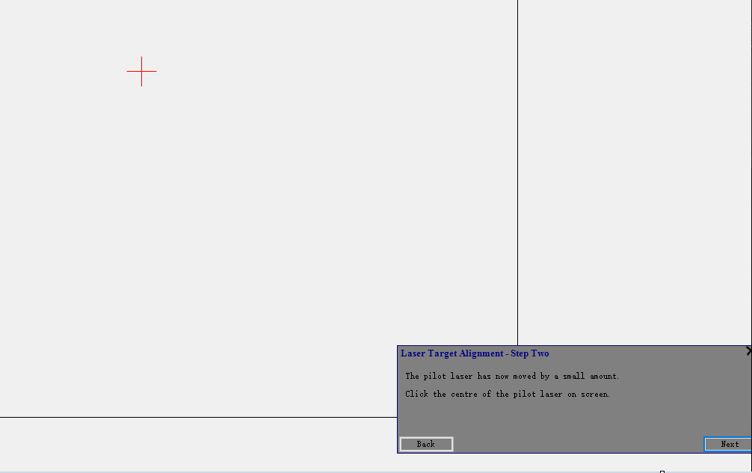

1. 点击激光按钮，然后随便在屏幕上点击，然后点击射击按钮，激光就可以移动到指定点，就可以检测校准的转换矩阵是够正确。

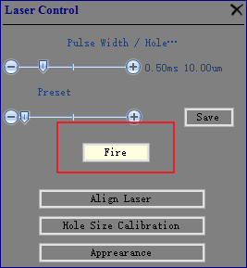

当前为调试程序，以上仅为调试和验证转换矩阵，激光只能单次移动，程序若出错，重启即可。